방울토마토 스마트팜 시스템 구축 보고서 – 2402213 최윤서
IoT 기반 양액재배 환경 모니터링 및 자동제어 시스템
과목: 시스템 분석 및 설계
프로젝트명: Smart Tomato Farm
사업 규모: 5,000만 원(가상 사업 예산)
개발 기간: 약 5~6개월(계획)

1. 프로젝트 개요 – (시스템 제안서)
1.1 개발 배경
방울토마토를 재배하기 위해서는 파종, 햇빛 공급, 온도 유지, 영양액 공급, 수분(수정), 수확 등의 과정이 필요하다.
전통적인 농업에서는 농업인이 직접 하우스 내부의 온도를 확인하고, 물과 영양액을 공급하며, 작물 상태를 관찰하여 재배환경을 관리한다.
그러나 이러한 방식은 관리자의 경험과 노동력에 대한 의존도가 높고, 환경 변화에 즉각적으로 대응하기 어렵다는 한계가 있다.
본 프로젝트는 방울토마토 재배 과정 중 온도·습도 관리, 일조 환경 확인, 양액 공급, 재배 데이터 기록 등을 IoT 기술을 활용하여 자동화하는 스마트팜 시스템을 개발하는 것을 목표로 한다.
수분(수정)은 뒤영벌 등을 이용하고, 수확은 사람이 직접 수행하는 방식을 유지한다. 이를 통해 불필요한 자동화 범위를 줄이고 실제 농업 현장에 적용할 수 있는 시스템을 설계한다.
1.2 개발 목적
IoT 센서와 웹 기반 관리 시스템을 활용하여 방울토마토 재배환경을 실시간으로 확인하고, 설정된 조건에 따라 시설과 양액 공급 장치를 자동으로 제어하는 통합관리 시스템을 구축한다.
주요 개발 목적은 다음과 같다.
- 재배환경 데이터를 실시간으로 수집하고 관리한다.
- 온도·습도 등 환경 조건에 따라 시설을 자동 제어한다.
- 방울토마토의 생육 단계에 맞춰 양액 공급을 관리한다.
- 재배 이력과 수확량을 데이터베이스에 저장한다.
- 관리자가 PC 및 모바일에서 농장 상태를 확인할 수 있도록 한다.
- 향후 인공지능 기반 생육 분석 기능을 추가할 수 있도록 확장성을 확보한다.

2. 현행 농업 방식 분석 및 스마트팜 적용 방안 – (시스템 제안서)
2.1 기존 방울토마토 재배 과정
방울토마토 재배에 필요한 주요 농업 활동을 분석하여 자동화 가능한 작업과 사람이 수행해야 하는 작업을 구분하였다.
재배 단계 | 기존 재배 방식 | 스마트팜 적용 방안
1. 파종 및 육묘 | 사람이 씨앗을 심고 모종을 기름 | 파종일·정식일 및 생육 정보 기록
2. 햇빛 공급 | 자연광을 활용하고 차광시설을 조절 | 일사량 센서로 광량 측정 및 차광장치 제어
3. 온도 유지 | 온도 확인 후 환기·난방 장치 조작 | 온습도 센서 기반 자동 환경제어
4. 영양액 공급 | 관리자가 양액 농도와 공급량 조절 | EC·pH 모니터링 및 자동 급액
5. 수분 및 수정 | 벌 등을 이용하여 꽃을 수정 | 수분 시기·벌 활동·착과 상태 기록
6. 수확 | 사람이 직접 성숙한 열매 수확 | 수확량·품질·수확일 기록 및 분석
분석 결과: 파종, 수분 및 수확은 사람의 작업을 중심으로 운영하고, 환경 모니터링과 양액 공급 등 반복적인 관리 업무를 우선 자동화하는 것이 적합하다고 판단하였다.
2.2 시스템 구축 범위
본 시스템은 방울토마토 양액재배 하우스를 대상으로 다음 기능을 제공한다.
- 실시간 온도·습도·CO₂·일사량 모니터링
- 양액 EC·pH 및 공급량 관리
- 환기팬·급액 펌프 자동제어
- 관리자 원격 모니터링 및 수동제어
- 생육 상태 및 재배 일지 관리
- 수확량 및 생산 이력 관리
- 센서 이상과 환경 변화에 따른 경고 알림

3. 시스템 분석 및 설계 – (시스템 개발 계획서)
3.1 시스템 분석·설계의 개념
시스템 분석은 사용자의 요구사항과 현재 업무 과정을 조사하여 해결해야 할 문제와 필요한 기능을 정의하는 과정이다.
시스템 설계는 분석 결과를 바탕으로 프로그램의 구조, 데이터베이스, 사용자 화면, 시스템 간 데이터 흐름 및 처리 방법을 구체화하는 과정이다.
본 프로젝트에서는 시스템 개발 생명주기(SDLC)를 기준으로 다음 절차를 적용한다.
요구사항 분석 → 시스템 설계 → 프로그램 개발 → 통합 테스트 → 시스템 구축 및 운영
3.2 요구사항 분석
사용자인 농장 관리자와 시스템 운영자의 관점에서 기능 요구사항과 비기능 요구사항을 구분하였다.
기능 요구사항
요구사항 ID | 기능 | 설명
FR-01 | 사용자 관리 | 로그인 및 관리자 권한 관리
FR-02 | 센서 데이터 수집 | 온도·습도·EC·pH 등 측정
FR-03 | 실시간 모니터링 | 하우스 환경 대시보드 제공
FR-04 | 환경 자동제어 | 온도 조건에 따른 환기장치 제어
FR-05 | 양액 관리 | 급액 스케줄 및 공급량 관리
FR-06 | 생육 관리 | 파종·정식·생육 상태 기록
FR-07 | 수확 관리 | 날짜별 수확량 기록
FR-08 | 이상 알림 | 환경 이상 및 장비 오류 감지
FR-09 | 통계 분석 | 기간별 환경 및 수확 데이터 분석
비기능 요구사항
- 안정성: 통신 장애 발생 시에도 현장 장비가 안전하게 동작해야 한다.
- 보안성: 사용자 인증 및 권한을 기반으로 제어 기능에 접근하도록 한다.
- 확장성: 추가 센서와 하우스를 등록할 수 있도록 설계한다.
- 유지보수성: 프론트엔드, 백엔드 및 장치 연동 기능을 분리하여 개발한다.
- 사용성: PC와 모바일 환경에서 재배정보를 쉽게 확인할 수 있도록 한다.
3.3 시스템 아키텍처 설계
본 프로젝트는 IoT 센서, 통신 서버, 백엔드 서버, 데이터베이스 및 웹 프론트엔드로 구성된다.
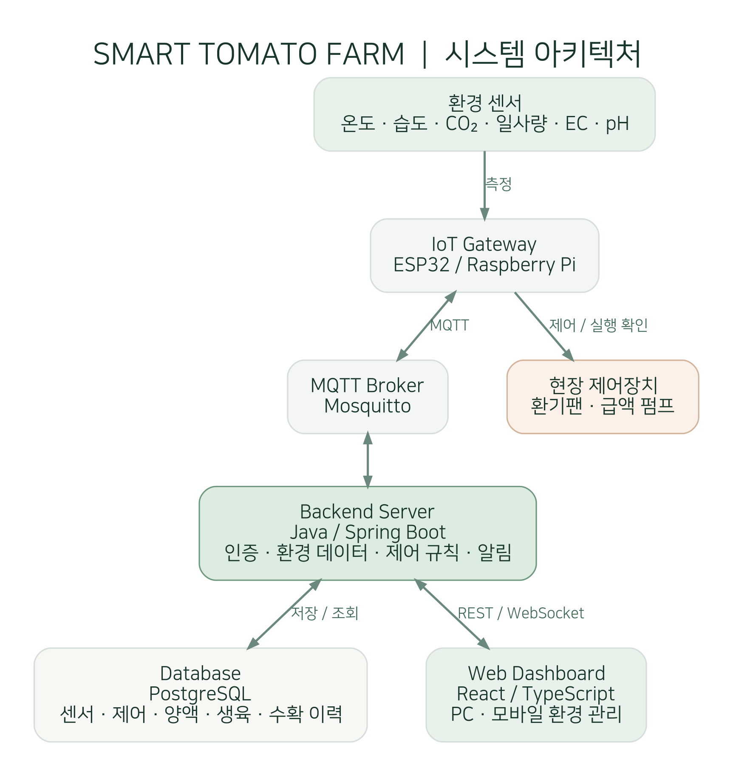
그림 1. Smart Tomato Farm 시스템 아키텍처
센서에서 측정된 데이터는 MQTT 통신을 통해 서버로 전달된다. 서버는 해당 데이터를 데이터베이스에 저장하고 웹 화면에 실시간으로 표시한다.
자동제어 조건이 충족되면 서버에서 장치 제어 명령을 전송하며, 현장 제어기는 안전 조건을 확인한 후 실제 장치를 작동시킨다.
3.4 기술 스택 선정
구분 | 적용 기술 | 선정 목적
Frontend | React, TypeScript | 반응형 관리 화면 구축
Backend | Java, Spring Boot | API 및 자동제어 로직 구현
Database | PostgreSQL | 재배 데이터 및 장치 이력 관리
IoT | ESP32, Raspberry Pi | 센서 및 장비 연동
통신 | MQTT, WebSocket | 장비 통신 및 실시간 상태 전달
데이터 시각화 | Recharts | 센서 데이터 그래프 제공
인증·보안 | Spring Security | 사용자 인증 및 권한 관리
배포 | Docker | 서비스 배포 및 운영환경 관리
3.5 데이터베이스 설계
방울토마토의 재배환경과 장비 운영 기록을 저장하기 위해 관계형 데이터베이스를 설계한다.
테이블명 | 주요 데이터 | 설명
users | 사용자 ID, 이메일, 권한 | 사용자 관리
greenhouses | 하우스 ID, 이름, 면적 | 하우스 정보
zones | 구역 ID, 하우스 ID | 재배 구역 관리
sensors | 센서 ID, 구역 ID, 센서 종류 | 센서 등록 및 관리
sensor_readings | 센서 ID, 측정값, 측정시간 | 실시간 환경 데이터
devices | 장치 ID, 구역 ID, 장치 상태 | 장치 정보
control_rules | 규칙 ID, 제어 조건, 대상 장치 | 자동제어 설정
control_logs | 장치 ID, 제어 명령, 결과 | 장치 작동 이력
nutrient_records | 구역 ID, EC, pH, 급액량 | 양액 관리 기록
crop_cycles | 작기 ID, 품종, 정식일 | 재배 주기 관리
growth_records | 작기 ID, 생육 상태, 기록일 | 생육 기록
harvest_records | 작기 ID, 수확일, 수확량 | 수확 기록
alerts | 구역 ID, 경고 유형, 처리 상태 | 이상 상황 관리
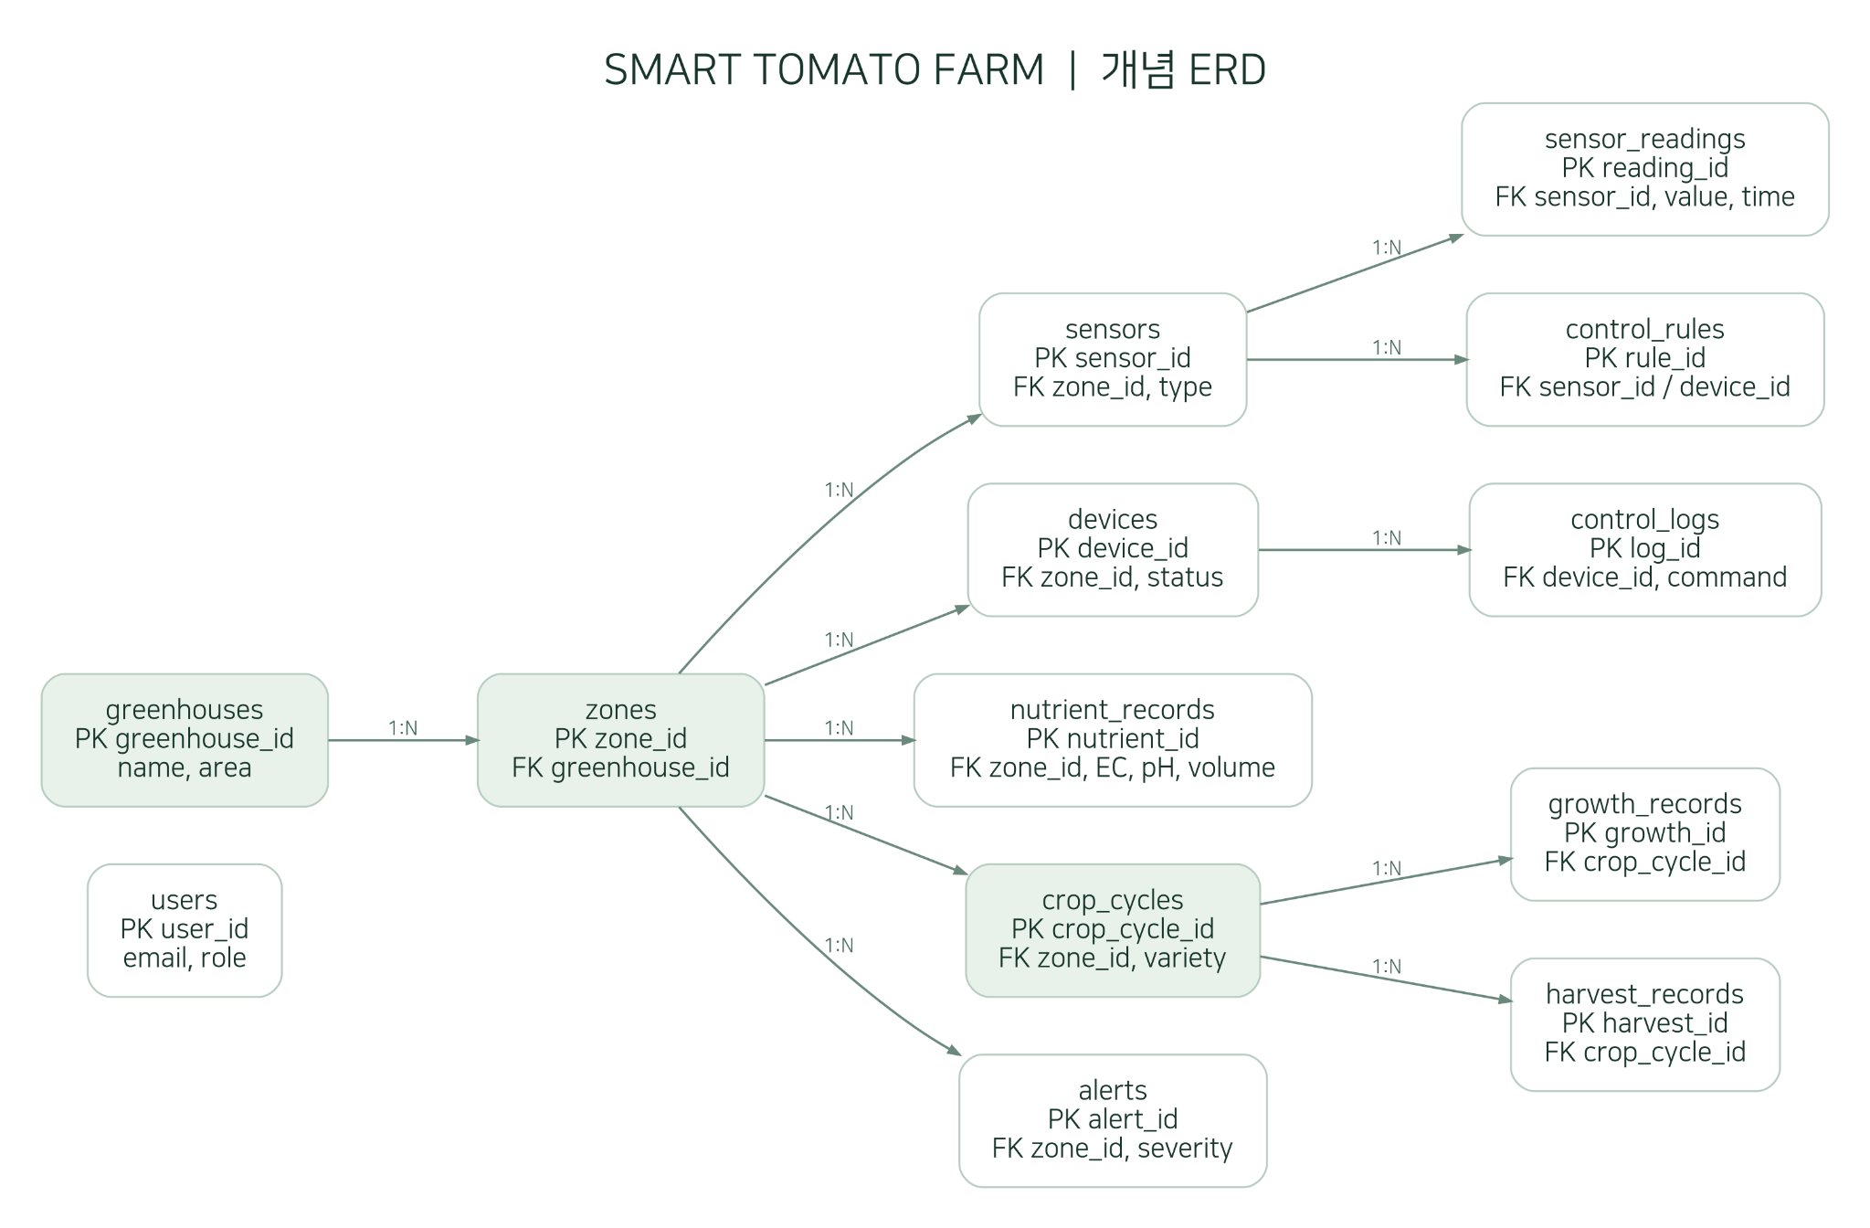
그림 2. 주요 데이터베이스 테이블 간 관계(개념 ERD)
데이터베이스는 기본키(PK)와 외래키(FK)를 활용하여 테이블 간 관계를 설정하며, 센서 측정시간을 기준으로 기간별 조회와 통계 분석이 가능하도록 설계한다.
3.6 시스템 분석 및 설계 학습 내용의 적용
본 과제에서는 시스템 분석 단계에서 농업인의 작업을 파종·일조·온도·양액·수분·수확으로 분해하고, 각 작업에 필요한 사용자 요구사항을 도출하였다. 이 과정에서 시스템이 수행해야 하는 기능 요구사항과 안정성·보안성·확장성 등 비기능 요구사항을 구분하는 방법을 적용하였다.
설계 단계에서는 재배 구역, 센서, 측정 이력, 제어 규칙, 수확 기록을 각각의 데이터로 정의하고 기본키와 외래키로 연결하는 데이터베이스 구조를 구성하였다. 또한 아키텍처와 시퀀스 다이어그램을 통해 센서값 수집에서 저장·화면 표시까지, 급액 조건 판단에서 펌프 작동·결과 기록까지의 처리 순서를 확인하였다. 이를 통해 시스템 설계는 기능 목록을 작성하는 데 그치지 않고 데이터 흐름, 장치 간 책임 및 예외 상황을 구체적으로 정의하는 과정임을 이해하였다.

4. 스마트팜 시스템 개발 계획 – (시스템 개발 계획서)
4.1 개발 방법
본 시스템은 프론트엔드, 백엔드, 데이터베이스, IoT 연동으로 개발 영역을 나누어 진행한다.
개발 초기에는 실제 장비 없이 가상 센서 데이터를 통해 데이터 수집 및 자동제어 기능을 검증한다.
이후 실제 센서와 제어장치를 연결하여 하우스 환경에서 통합 테스트를 수행한다.
4.2 주요 기능별 개발 계획
① 환경 모니터링 시스템
- 온도·습도·CO₂·일사량 센서 데이터 수집
- 하우스별 실시간 측정값 조회
- 시간·일·주 단위 환경 변화 그래프
- 센서 연결 상태 및 오류 확인
② 자동 환경제어 시스템
- 사용자가 온도 및 습도 제어 조건 설정
- 설정값 초과 시 환기팬 등의 장치 제어
- 장치 수동제어 및 자동제어 모드 구분
- 장치 제어 결과 및 작동 이력 저장
③ 자동 양액 공급 시스템
- 양액 EC·pH 측정 데이터 조회
- 생육 단계별 급액 조건 설정
- 시간 및 일사량 기반 급액 스케줄
- 급액 펌프 제어 및 공급량 기록
- 이상 조건 발생 시 자동 공급 중단
④ 재배 및 수확 관리 시스템
- 파종일·정식일 및 재배 품종 등록
- 방울토마토 생육 상태 기록
- 수정 및 착과 상태 관리
- 수확 날짜·수확량·품질 기록
- 재배환경과 수확량 비교 분석
4.3 시스템 시퀀스 다이어그램
① 실시간 센서 데이터 처리
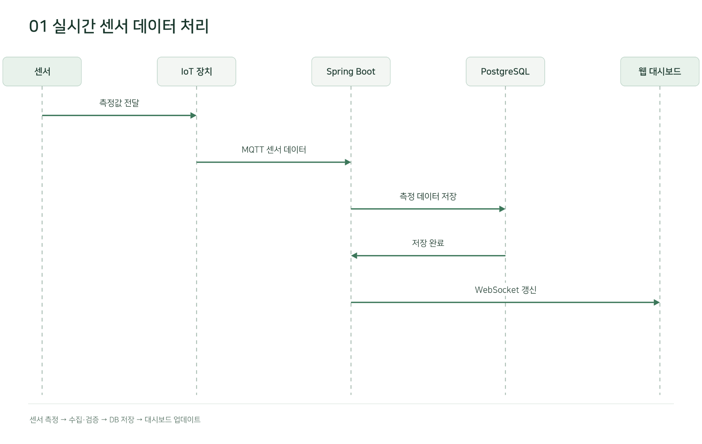
그림 3. 실시간 센서 데이터 처리 시퀀스
자동 양액 공급 처리
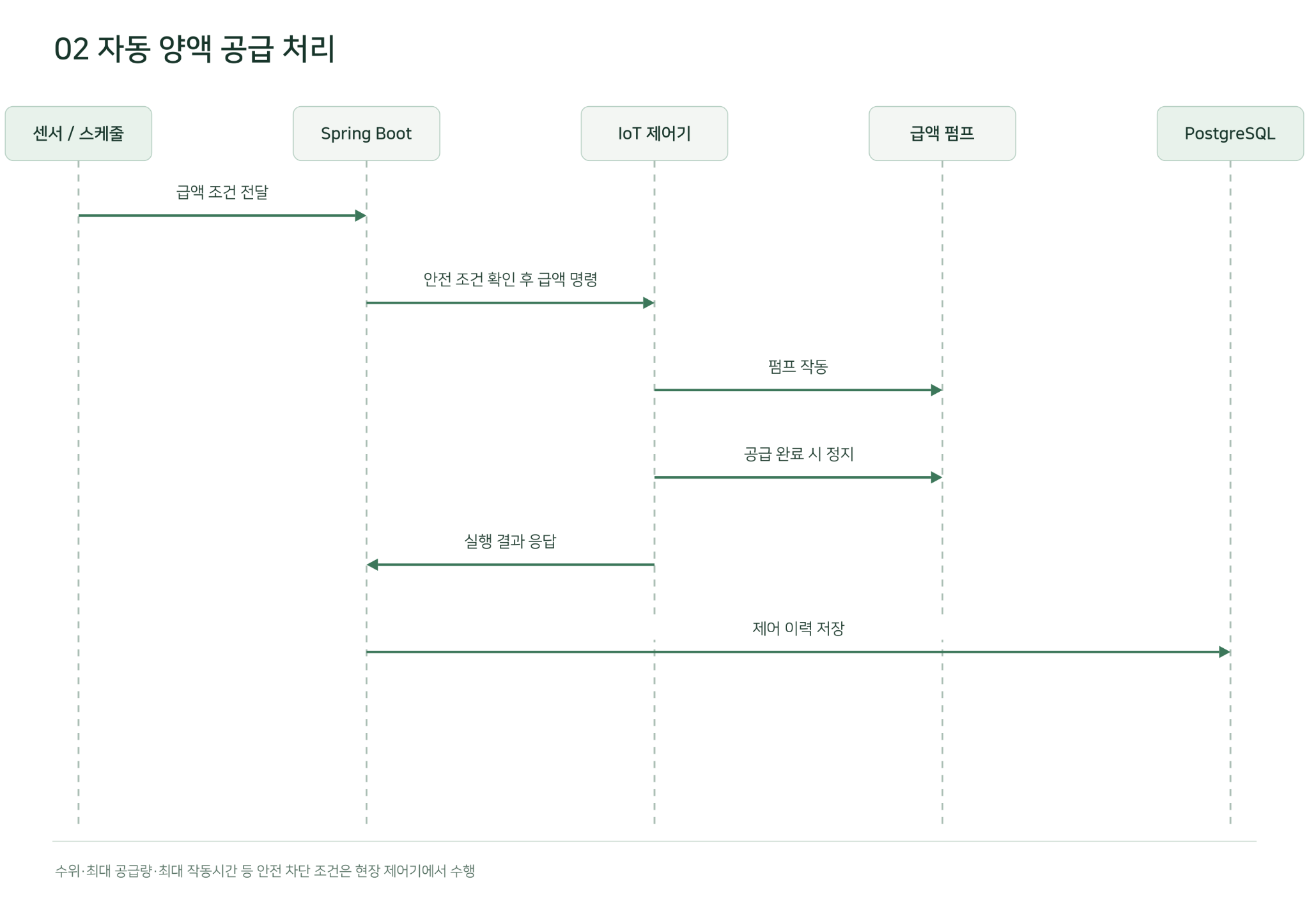
그림 4. 자동 양액 공급 처리 시퀀스
위 시퀀스는 서버의 자동제어 판단에서부터 장치 작동과 실행 결과 저장까지의 데이터 흐름을 나타낸다.
실제 장비에는 공급량 제한, 최대 가동시간 제한, 수위 감지 및 비상정지 등의 안전 기능을 적용한다.
4.4 개발 일정
단계 | 개발 기간 | 주요 업무
1단계 | 1개월 차 | 요구사항 분석, 시스템 설계, DB 설계
2단계 | 2개월 차 | 백엔드 API 및 웹 대시보드 개발
3단계 | 3개월 차 | IoT 센서 연동 및 실시간 데이터 수집
4단계 | 4개월 차 | 환경 자동제어, 양액 공급 기능 개발
5단계 | 5개월 차 | 재배 관리, 통계, 알림 및 통합 테스트
6단계 | 6개월 차 | 현장 적용 검증, 오류 보완, 최종 보고

5. 시스템 구축 예상 결과 및 검증 계획 – (개발 완료 보고서 대체)
※ 본 항목은 실제 개발 완료 결과가 아닌 개발 완료 시 확인할 목표와 검증 계획이다. 실제 구현 후 시험 결과를 기록하여 개발 완료 보고서로 확정한다.
5.1 구축 목표 결과
본 프로젝트의 개발이 완료되면 다음 기능을 제공하는 스마트팜 시스템을 확보하는 것을 목표로 한다.
- 하우스 환경정보를 실시간으로 확인할 수 있는 웹 대시보드
- 온도 조건에 따른 자동 환기 및 원격 장치 제어
- 양액 EC·pH 및 급액 스케줄 관리
- 생육·수확 데이터의 통합 기록과 조회
- 장치 작동 이력 및 센서 오류 알림
- 재배환경과 생산 데이터를 시각화하는 통계 화면
5.2 주요 테스트 계획
테스트 항목 | 테스트 방법 | 예상 합격 기준
센서 데이터 수집 | 가상·실제 센서 데이터 전송 | 데이터 수신 및 DB 저장 정상
환경 모니터링 | 센서값 변경 후 화면 확인 | 목표 지연시간 이내 화면 갱신
자동 환경제어 | 임계 온도 입력 | 지정된 제어 명령 정상 실행
양액 공급 | 급액 스케줄 실행 | 설정량 공급 및 결과 기록
장치 오류 대응 | 통신 장애 및 센서 오류 발생 | 경고 발생 및 안전 동작
생육 관리 | 재배 일지 등록·조회 | 데이터 저장 및 조회 정상
사용자 권한 | 일반 사용자 제어 요청 | 권한 없는 요청 차단
5.3 예상 구축 효과
첫째, 재배환경을 자동으로 모니터링하여 농장 관리자가 반복적으로 현장을 확인하는 업무를 줄일 수 있다.
둘째, 양액 공급과 환경제어를 데이터 기반으로 관리하여 재배환경의 안정성을 높일 수 있다.
셋째, 생육 상태 및 수확량 정보를 체계적으로 저장하여 재배 방식과 생산 결과를 분석할 수 있다.
넷째, 장비 이상과 환경 변화에 신속하게 대응할 수 있는 관리체계를 구축할 수 있다.
마지막으로 향후 AI 기반 생육 예측과 다중 농장 통합관리 기능을 추가할 수 있는 확장 기반을 확보할 수 있다.

6. 결론
본 프로젝트는 방울토마토를 재배하는 기존 농업 과정을 분석하고, IoT 센서와 소프트웨어 기술을 활용하여 반복적인 환경 관리 업무를 자동화하는 스마트팜 시스템 구축을 목표로 한다.
시스템 분석 및 설계 과정에서 배운 요구사항 분석, 기능 정의, 시스템 아키텍처 설계, 데이터베이스 설계, 개발계획 수립 및 테스트 설계를 실제 농업 분야의 문제 해결 과정에 적용하였다.
특히 모든 농업 과정을 무조건 자동화하기보다, 파종·수분·수확과 같은 사람의 작업과 자동화가 가능한 환경관리 업무를 구분하여 현실적인 시스템 개발 범위를 설정하였다.
이를 통해 스마트팜은 단순히 센서를 설치하는 기술이 아니라, 농업 현장의 업무를 분석하고 데이터를 수집·처리하며 자동제어와 의사결정을 지원하는 통합 정보시스템이라는 점을 확인할 수 있었다.
본 시스템은 향후 재배 데이터 축적과 인공지능 기술의 도입을 통해 정밀농업 및 지능형 농업관리 플랫폼으로 발전시킬 수 있을 것으로 기대한다.

7. AI 활용 과정 및 Prompt Script

7.1 AI 활용 목적과 기록 기준
본 과제에서는 ChatGPT를 방울토마토 스마트팜의 요구사항 정리, 시스템 구성 대안 탐색, 다이어그램 표현, 보고서 및 발표자료 제작을 위한 보조 도구로 활용하였다. 작업 목적은 AI가 작성한 문서를 그대로 제출하는 것이 아니라, 수업의 RFP에 맞게 분석·설계 내용을 선택하고 검토하여 산출물을 발전시키는 데 있다.
아래 기록은 실제 대화에서 확인되는 프롬프트를 발췌하였다. 긴 RFP 본문을 붙여넣은 요청은 일부를 생략하여 표기하고, 결과는 사용자가 검토·수정한 방향 중심으로 요약하였다. 단계는 작업 흐름에 따른 것이며 정확한 메시지별 작성 시각을 의미하지 않는다.

7.2 단계별 실제 Prompt Script

7.2.1 초기 시스템 구상
입력 프롬프트: 방울토마토 하우스 배양 재배 스마트팜 개발 계획서를 작성해줘 무슨기술스택 테이블 이런방향도 같이 작성해야됨
AI 산출물: 재배 기능과 기술 스택, DB 테이블, 아키텍처 후보를 넓게 도출
검토 및 후속 조치: 범위가 넓어 핵심 기능과 개발 순서를 다시 정리할 필요 확인

7.2.2 개발계획 압축
입력 프롬프트: 시퀀스 다이어그램 포함해서 계획서 줄여서 함축된 시스템개발계획서 작성해줘봐
AI 산출물: 기능·기술·DB·시퀀스·일정을 요약한 개발계획
검토 및 후속 조치: 실시간 수집과 자동 급액 두 흐름을 핵심 시나리오로 채택

7.2.3 사업 규모 관점
입력 프롬프트: 이 프로젝트 계획서가 5000만원상당의 가치를 가질만한 프로젝트 개요 까지만 하나 만들어줘
AI 산출물: 가상 5천만 원 규모를 가정한 통합 구축 범위 정리
검토 및 후속 조치: 예산을 실측 견적이 아닌 가상 사업 규모로 구분

7.2.4 RFP 기반 재구성
입력 프롬프트: 스마트 팜 ( 토마토 ) 구축을 위한 RFP ( 제안 요청서 ) 는 ... 시스템 제안서 , 개발 계획서 , 개발 완료 보고서 ... word 형식 으로 붙여넣을거야
AI 산출물: 수작업 농사 6단계와 제안·설계·검증 내용을 통합한 Word 초안
검토 및 후속 조치: RFP의 1·2·3번과 목차의 대응 관계를 확인

7.2.5 구성도 설명 보강
입력 프롬프트: ３。３ 이미지 붙여넣었는데 이렇게 이미지 옆에 넣을 텍스트돕 보내줘 이미지만 하는것보다 텍스트도 넣는게 좋을거같아서
AI 산출물: 시스템 구성요소별 역할과 데이터 처리 흐름 설명
검토 및 후속 조치: 그림만으로 부족한 설계 근거를 본문 설명으로 보완

7.2.6 시퀀스 시각화
입력 프롬프트: 이거 이미지로 붙여넣을라니까 좀 잘 정돈된화면으로 보여주고 내가캡쳐할게 그리고 이미지뿐만이나리 텍스튼도 넣을 수 있께 텍스트도 보내줘
AI 산출물: 실시간 수집·양액 공급 시퀀스의 이미지 및 해설
검토 및 후속 조치: 가독성과 Word 삽입 적합성을 개선

7.2.7 제출물 구성 확인
입력 프롬프트: 여기에서 나와야하 산출물이 정확히 뭐야?
AI 산출물: Word와 PowerPoint의 역할 및 내용 구성 구분
검토 및 후속 조치: 설계 문서와 요약 발표자료를 별도 산출물로 정리

7.2.8 발표 디자인 조정
입력 프롬프트: 워드 내용을 바탕으로 ppt 구성해줘 ai특유ㅢ 요소들 많이 쓰는걸 줄이고 덜어냄의 디자인 미학을 생각하면서 ppt제작해줘 사업계획서 ㄹㅇ사업에서 발표하는것처럼
AI 산출물: 표·프로세스·설계 중심의 12장 발표자료
검토 및 후속 조치: 장식보다 정보의 우선순위와 발표 흐름에 집중

7.2.9 평가 공지 반영
입력 프롬프트: 이거 머추가해야하는거암 피피티에 추가하는건가 아님ㄴ뭐 깃허브 링크 넣어야하는건가
AI 산출물: 프롬프트 기록·중간 산출물·GitHub 관리 요구사항 파악
검토 및 후속 조치: Word 7·8장 및 PPT 13·14장 추가 방향 확정

7.2.10 GitHub용 설계 산출물
입력 프롬프트: 이거 만들어서 보내줄랭 아님 만들었던게 있다몬 알려줘
AI 산출물: 아키텍처·시퀀스·ERD를 PNG·SVG·Mermaid로 정리
검토 및 후속 조치: 편집 가능한 설계 원본과 제출용 이미지 함께 관리

7.2.11 PPT 과정 기록 추가
입력 프롬프트: ㅇㄹ단 브랜치만 만들어놨고 피피티 수정부터 같이 진행해보장
AI 산출물: PPT에 AI 활용 흐름과 GitHub 산출물 슬라이드 추가
검토 및 후속 조치: 수정 작업용 브랜치에서 문서 최종화 후 병합 계획
7.2.12 프롬프트와 중간 산출물의 연결
프롬프트를 통해 도출한 내용은 제안·개발 문서, 다이어그램, 발표자료로 분류하였다. 다음 표는 관련 작업 단계와 산출물 보관 경로를 대응시킨 것이며, 각 프롬프트가 해당 파일을 단독 생성했다는 의미는 아니다.
산출물 | 관련 작업 단계 | GitHub 보관 위치
초기 개발계획 초안 | Prompt 01~03 | docs/development-plan/
RFP 통합 구축 보고서 | Prompt 04~05 | docs/final-report/
시스템 아키텍처 | Prompt 05·10 | diagrams/architecture/
실시간·양액 시퀀스 | Prompt 02·06·10 | diagrams/sequence/
개념 ERD | Prompt 01·10 | diagrams/database/
PPT 발표자료 | Prompt 07·11 | docs/presentation/
AI 프롬프트 기록 | Prompt 08~11 | prompts/prompt-history.md
설계 이미지는 PNG와 함께 SVG, Mermaid(.mmd) 원본을 보관하여 시각 자료와 편집 가능한 설계 원본을 함께 관리하였다.

7.3 결과물 검토·개선 과정
검토 항목 | 발견한 문제 / 판단 | 반영한 개선
개발 범위 | 처음에는 다양한 자동화 기능이 포함되어 작업 범위가 넓었음 | 실시간 모니터링·양액 관리·기본 자동제어를 중심으로 구조화
RFP 일치 | 기술 설명만으로는 수작업 농업 6단계와 학습 내용 요구를 충분히 보여주기 어려움 | 2장에 재배 과정 대응표, 3.6절에 분석·설계 학습 적용 내용 반영
설계 전달력 | 문자 도식의 정렬·가독성이 낮고 설명이 부족함 | 아키텍처·시퀀스 다이어그램을 이미지화하고 설명 문단 추가
개발 완료 표현 | 시스템을 실제 구현·시험한 증거가 없는 상태 | 5장을 예상 결과 및 검증 계획으로 표기
발표자료 구성 | 보고서 내용을 그대로 옮기면 텍스트 과밀 위험 | 표·흐름도 중심으로 요약하고 AI 과정·산출물 관리 슬라이드 추가
AI 활용 과정 | 최종 결과물만으로는 프롬프트 수정 과정과 중간 산출물의 변화를 확인하기 어려웠음 | 프롬프트를 단계별 기록하고 발표자료에 AI 활용 및 GitHub 관리 슬라이드를 추가
산출물 관리 | 초기·수정·최종 문서가 개별 파일로 흩어져 변경 과정 추적이 어려웠음 | GitHub 폴더 및 작업 브랜치에서 문서와 다이어그램을 구분해 관리

7.4 AI 활용 과정에서 배운 점
첫 응답에서 얻은 아이디어는 출발점일 뿐이며, RFP와 실제 작업 범위를 기준으로 확인·수정해야 한다는 점을 배웠다. 특히 기능 요구사항과 비기능 요구사항을 분리하고, 각 설계도와 데이터베이스 테이블이 실제 업무 흐름을 설명하는지 점검하는 일이 중요했다.
AI는 문서 초안과 시각화 대안을 빠르게 제시했지만, 실제 구현 여부, 가상 예산, 시험 완료 여부, GitHub 반영 상태는 작성자가 따로 검증해야 했다. 따라서 최종 산출물의 사실관계와 작성 책임은 작성자에게 있다.
또한 프롬프트를 구체화할수록 결과물의 목적과 구성이 명확해진다는 점을 확인하였다. 초기에는 스마트팜 개발계획을 포괄적으로 요청했지만, 이후 시퀀스 다이어그램 추가, 개발 범위 조정, RFP 반영, 발표 디자인 개선을 차례로 요청했다. 결과를 한 번에 완성하는 것보다 내용을 검토하고 필요한 조건을 보완하는 과정이 중요하다고 생각한다.

8. 중간 산출물 및 버전 관리

8.1 산출물 목록과 보관 위치
산출물 | 내용 | GitHub 관리 경로 / 상태
초기 제안·개발 초안 | 스마트팜 기능·구조 및 기술 스택 초안 | docs/development-plan/ (보관) · docs/proposal/ (별도 파일 없음)
Word 시스템 구축 보고서 | 1~6장 + Prompt Script 및 산출물 관리 | docs/final-report/ (작업 브랜치 업로드 완료, 추가 개정 중)
PowerPoint 발표자료 | 기존 12장 → AI 과정과 GitHub 관리 추가 14장 | docs/presentation/ (작업 브랜치 업로드 완료)
시스템 아키텍처 | IoT·MQTT·서버·DB·웹 구조 | diagrams/architecture/ / 업로드 완료
시퀀스 다이어그램 2종 | 센서 수집, 자동 양액 공급 처리 | diagrams/sequence/ / 업로드 완료
ERD | 주요 데이터 테이블 관계 | diagrams/database/ / 업로드 완료
Prompt Script | 프롬프트 및 개선 과정 기록 | prompts/prompt-history.md (7d4a9f5 수정·push 완료)
프로그램 소스코드 | 실제 개발된 경우만 버전 관리 | src/ / 구현 결과로 제출하지 않음

8.2 GitHub 저장소와 확인된 변경 이력
GitHub 저장소: https://github.com/0613yunseo/smart-tomato-farm
기본 브랜치: main | 최종 문서 수정을 위한 작업 브랜치: docs/final-submission (사용자 생성)
상태 | 작업 기록 | 근거 및 비고
완료 | 설계 이미지 및 편집 원본 12개 파일 커밋·push | efca25c — 아키텍처·ERD·시퀀스
완료 | Word/PPT 및 중간 문서 작업 브랜치에 커밋·push | 876a6b1 — docs: finalize smart farm report and presentation
완료 | Prompt History 상세 수정 및 push | 7d4a9f5 — docs: expand AI prompt history and revision process
예정 | 이번 Word 최종 수정본 업로드 및 Prompt History 대조 | 개정 내용 검토 후 별도 커밋 필요
예정 | Pull Request 생성 및 main으로 병합 | 병합 실행 후 PR 주소·최종 커밋 기록

8.3 버전 관리 방법 및 향후 작업
문서는 목적별 폴더로 분류하고, 설계 이미지는 PNG 외에도 SVG와 Mermaid(.mmd) 원본을 함께 보관한다. 변경 단계마다 실제 수정한 파일을 커밋하여 어떤 산출물이 어떻게 바뀌었는지 확인할 수 있도록 관리한다.
최종 제출 전에는 ① 이번 Word 개정본 검토, ② Word 7장과 prompts/prompt-history.md의 프롬프트 목록 대조, ③ 문서 추가 커밋·push, ④ Pull Request 생성 및 main 병합, ⑤ 최종 저장소 상태 확인 순서로 진행한다.
주의: GitHub 저장소 생성 및 다이어그램 업로드와 달리, 스마트팜 소프트웨어 구현·실물 센서 연동·현장 테스트는 현재 완료된 것으로 기재하지 않는다. GitHub의 최초 업로드 시점은 과거 산출물의 실제 작성 시점을 증명하지 않으므로 작업 이력을 구분한다.

